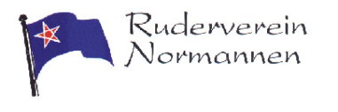

***Ausschreibung ! Jän 2022***

***Ruderwoche Seeboden Millstättersee!***

Liebe Normannen unsere traditionelle Ruderwoche in Seeboden findet vom So **15.-22.Mai 2022** statt.

In der Anlage übermitteln wir das Angebot vom Hotel Koller und ersuchen alle Teilnehmer, selbst in den

nächsten Wochen bis Mitte März 2022 mit Hinweis "Normannenwoche" die Buchung vorzunehmen.

Wenn aus noch nicht vorhersehbaren Umständen das Hotel zu diesem Zeitpunkt geschlossen sein muss,

kann selbstverständlich storniert werden. Wir werden aber dann wie 2021 versuchen auf einen späteren

Termin auszuweichen.

Der Ablauf der Ruderwoche wird in gewohnter Weiseerfolgen. Wir versuchen allen Anforderungen wie -Masterstraining, Technikschulung, Wander/-Fitnessrudern gerecht zu werden.

Wer rudern will bitte Teilnahme unbedingt für die Bootsplanung melden an :

Walter WIDHOLM 0676 967 9082 *walter.widholm@gmx.at*

oder an

Willi STUPPAN 0664 3613 446 *w.stuppan@aon.at*

Die Bootsverladung wird voraussichtlich am Fr. 13.5. ab 16h durchgeführt,

das Abladen in Seeboden am So. 15.5. ca. 14,30

die Beladung in Seeboden am Sa. 21.5 ca. 14,30

Für die Organisation

Walter Widholm, Willi Stuppan

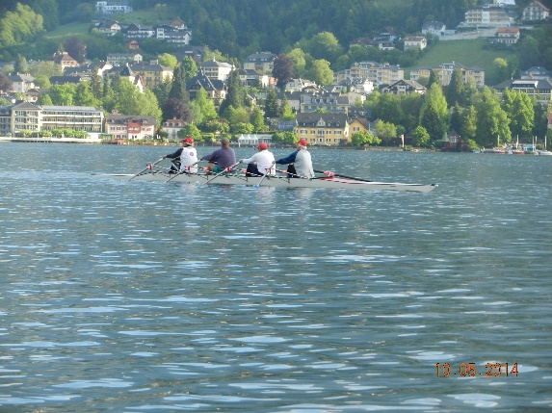 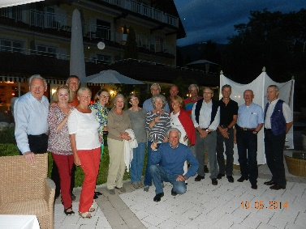 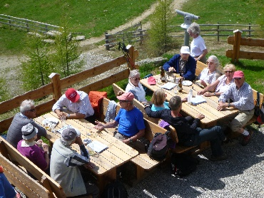 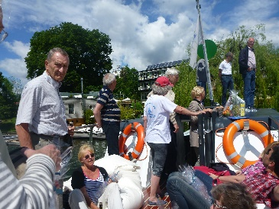

**Angebot Koller 2022**

|  |  |  |  |  |  |  |  |  |  |  |  |  |  |  |  |  |  |  |  |  |  |  |  |  |  |  |  |  |  |  |  |  |  |  |  |  |  |  |  |  |  |  |  |  |  |  |  |  |  |  |  |  |  |  |  |  |  |  |  |  |  |  |  |  |
| --- | --- | --- | --- | --- | --- | --- | --- | --- | --- | --- | --- | --- | --- | --- | --- | --- | --- | --- | --- | --- | --- | --- | --- | --- | --- | --- | --- | --- | --- | --- | --- | --- | --- | --- | --- | --- | --- | --- | --- | --- | --- | --- | --- | --- | --- | --- | --- | --- | --- | --- | --- | --- | --- | --- | --- | --- | --- | --- | --- | --- | --- | --- | --- | --- |
| Seeboden, am 19. Januar 2022    **Liebe Familie Stuppan, liebe Ruderfreunde des Rudervereines "Normannen",**    herzlichen Dank für Ihre freundliche Nachricht. Es freut uns, dass Sie die "Normannenwoche"  im Mai 2022 wieder im KOLLERs planen und wir dürfen Ihnen  - freibleibend - folgendes Angebot unterbreiten:      **von Sonntag, 15. Mai 2022 bis Sonntag, 22. Mai 2022** (Abreisetag)  **\*\*\*\* das Doppelzimmer "Aquila" \*\*\*\***  **von Sonntag, 15. Mai 2021 bis Sonntag, 22. Mai 2021** (Abreisetag)    **\*\*\*\* das Doppelzimmer "Aquila" \*\*\*\***  (20 m², Dusche, WC, 5 m² Südbalkon zum See)   |  |  |  |  | | --- | --- | --- | --- | | Doppelzimmer "Aquila" |  | cid:image003.jpg@01D80D38.AC8A63F0 | | | 7 Nächte für 2 Erwachsene | | |  | | KOLLERs Gruppen-Gourmet-Halbpension | | | Preis pro Person/ Nacht € 92,00 | |  |  |  |  |     *und* **\*\*\*\* das Doppelzimmer "Tempest" \*\*\*\***  (30 m², mit Wohnteil, Dusche, WC getrennt, Kühlschrank, 5 m² Südbalkon zum See,  im Seehaus gelegen und über das Stiegenhaus erreichbar)   |  |  |  |  | | --- | --- | --- | --- | | cid:image004.jpg@01D80D38.AC8A63F0 |  | cid:image005.jpg@01D80D38.AC8A63F0 | | | 7 Nächte für 2 Erwachsene | | |  | | KOLLERs Gruppen-Gourmet-Halbpension | | | Preis pro Person/ Nacht € 104,00 | |  |  |  |  |     *und* **\*\*\*\* das Doppelzimmer "Star"\*\*\*\***  (32 m², Dusche, WC getrennt, Kühlschrank, 7 m² Südbalkon zum See)   |  |  |  |  | | --- | --- | --- | --- | | Doppelzimmer "Star" |  | cid:image007.jpg@01D80D38.AC8A63F0 | | | 7 Nächte für 2 Erwachsene | | |  | | KOLLERs Gruppen-Gourmet-Halbpension | | | Preis pro Person/ Nacht € 112,00 | |  |  |  |  |     *und* **\*\*\*\* das Einbettzimmer "Finn-Dinghy" \*\*\*\***  (16 m², mit 140 cm breitem Bett, Dusche, WC, Balkon mit Blick auf die Nockberge)   |  |  |  |  | | --- | --- | --- | --- | | cid:image008.jpg@01D80D38.AC8A63F0 |  | cid:image009.jpg@01D80D38.AC8A63F0 | | | 7 Nächte für je 1 Erwachsenen | | |  | | KOLLERs Gruppen-Gourmet-Halbpension | | | Preis pro Person/ Nacht € 104,00 | |  |  |  |  |     Zuzüglich Ortstaxe von € 2,30 pro Person/ Nacht.    Neben unserem persönlich auf den Ruderverein abgestimmten Service sind folgende  altbewährte Leistungen inkludiert:  *  täglich variierende Themen-Frühstücksbuffets  *  hausgemachte Nachmittagskuchen vom Buffet  *  [6-gängige Gourmet-Abendmenüs](https://www.kollers.at/de/gourmet-hotel-kärnten/39-0.html) mit Wahlmöglichkeit zwischen 4 Hauptgerichten,     davon ein Fischgericht und ein fleischloses; zusätzlich ein veganes Menü;     Salat- und Käsebuffet, viele kulinarische Überraschungen *  Entspannung in KOLLERs SPA, Badeerlebnis im beheizten See & Relaxen im Schiff *  Wellnesstasche mit kuscheligem Bademantel & Hauspantoffeln im Zimmer *  24-gängige Hotelfahrräder mit Helm und Radkarte (E-Bikes gegen Gebühr vorhanden)  *  Ruder-, Tret- und Elektroboote zur freien Verfügung *  Teilnahme am Fitnessprogramm *  kostenloser W-Lan-Zugang im gesamten Areal *  reservierter Parkplatz für Ihr Auto *  und viele weitere [KOLLERs Inklusivleistungen](https://www.kollers.at/de/preise-angebote/inklusivleistungen/19-0.html)  Unsere geschmackvoll eingerichteten Nichtraucher-Zimmer verfügen über Flat-TV, Radio, Telefon, Internet-Zugang (W-Lan im ganzen Haus), Haarfön, Kosmetikspiegel, Safe, Bademantel, Hauspantoffeln und sind mittels „memon-Technologie“ frei von Elektrosmog.    Wir freuen uns, Sie und Ihre Ruderfreunde des Rudervereines "Normannen" im Mai 2022 wieder verwöhnen zu dürfen und erwarten gerne Ihre geschätzte Rückmeldung.    Mit herzlichen Grüßen  vom schönen Millstätter See    Familie Koller  Rezeption - Martina  cid:image010.jpg@01D6C4B0.C998A280 |